

Паяльная станция

MBT 350E/301E

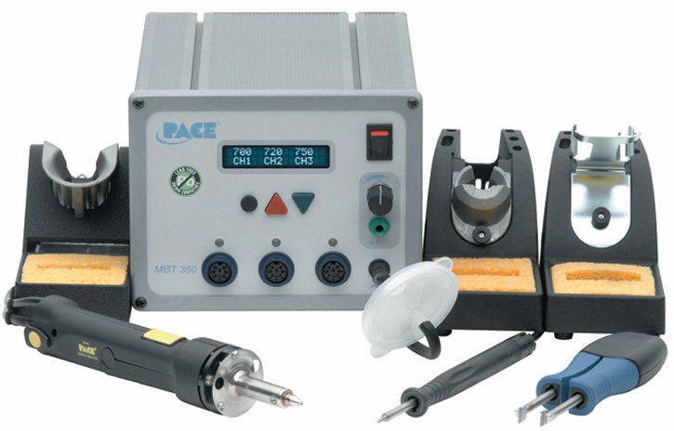

Инструкция по эксплуатации

Паспорт оборудования

### 2005 г

**ВВЕДЕНИЕ**

Благодарим Вас за приобретение продукции PACE модели MBT 350.

Настоящая инструкция позволит Вам правильно подготовить Ваше оборудование к работе и обеспечить соответствующее обслуживание. Система предназначена для самых требовательных задач пайки. MBT 350 поддерживает технологии Sensatemp и Tempwise одновременно, инструменты могут быть подключены к одному из 3-х постоянно активных каналов.

Широко известная технология Sensatemp славится своей высокой температурной стабильностью и возможностью работы с большими тепловыми массами. Для задач с более мелкими компонентами, где важен быстрый и точный нагрев предназначена технология Tempwise. Tempwise – это запатентованная технология, которая дает возможность более быстрого монтажа больших объемов компонентов, которая сохраняется даже при частой смене условий.

MBT 350 выпускается в двух версиях для сети питания в 115В и 230В переменного тока. Версия для сетей 230В имеет маркировку соответствия CE и соответствует всем требованиям директивы EMC 89/336/EEC и 73/23/EEC.

### ТЕХНИЧЕСКИЕ ХАРАКТЕРИСТИКИ

Электропитание 230В, 50Гц, 240Вт, макс 2А.  
Диапазон температур для инструментов SensaTemp 37-482C   
Диапазон температур для инструментов TempWise 205-454C

Стабильность температуры холостого хода +/- 1,1С

Глубина вакуума: 508 мм рт.ст.  
Время достижения макс. вакуума: 150мсек.  
Максимальное давление воздуха компрессора 18 psi

Сопротивление заземления наконечника не более 5 Ом  
Габариты (В, Ш, Г; мм): 135х165х260  
Вес блока управления: 5кг

Допустимая температура среды при работе от0 до+50С

Допустимая температура среды при хранении от-40 до+100С

*Замечание: максимальная и минимальная температуры наконечника могут значительно различаться для различных моделей наконечников.*

###### ВОЗМОЖНОСТИ

Паяльная станция предназначена для монтажа и замены электронных компонентов на плате. Возможность работы с тем или иным типом компонентов зависит от применяемого термоинструмента.

(инструмент заказывается отдельно). Доступные наконечники и инструмент перечислены ниже.

Термоинструменты SensaTemp (синий разъем)

Артикул Наименование

6993-0267 PS90 Универсальный паяльник с подставкой (наконечник поставляется отдельно)

6993-0266 SX80 Вакуумный паяльник с подставкой (наконечник поставляется отдельно)

6993-0268 TT65 Термопинцет с подставкой и наконечником 1121-0313

6993-0205 TP65 Термоэкстрактор с подставкой (наконечник поставляется отдельно)

6993-0206 TJ70 Минитермофен с подставкой и наконечником 1121-0338

Микроинструменты TempWise

6993-0263 TD100 Микропаяльник с подставкой (наконечник поставляется отдельно)

6993-0264 MT100 Микротермопинцет с подставкой (наконечник поставляется отдельно)

6993-0270 TJ80 Микротермофен с подставкой и наконечником 1259-0129

*Полный список доступных инструментов и наконечников можно получить у вашего дистрибьютора PACE, а так же в каталоге на сайте* www.argus-x.ru *или* [www.paceworldwide.com](http://www.paceworldwide.com).

**УСТРОЙСТВО ПАЯЛЬНОЙ СТАНЦИИ.**

**ПЕРЕДНЯЯ ПАНЕЛЬ.**

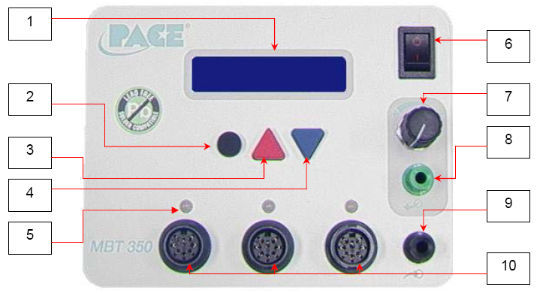

1. **LCD дисплей** – Показывает информацию о температуре всех трех каналов. В том числе: Текущая рабочая температура наконечника (в обычном режиме), Значение температурной поправки и режимы работы, Устанавливаемые температуры наконечника и поправки и другую информацию в режиме калибровки.
2. **Круглая программная кнопка** – Доступ к настройке температурной поправки и переключение между каналами.
3. **Кнопка «вверх» -** меняет температуру наконечника в обычном режиме и значение тепловой поправки. Так же используется в режиме калибровки.
4. **Кнопка «вниз» -** аналогично предыдущему.
5. **Светодиод индикатор состояния канала –** меняет цвет в зависимости от состояния канала: ЗЕЛЕНЫЙ – рабочее состояние, ЖЕЛТЫЙ – канал активен(происходит нагрев), КРАСНЫЙ – нет соединения или ошибка.
6. **Выключатель питания**
7. **Регулятор подачи воздуха –** плавно регулирует воздушный поток
8. **Воздушный порт подачи воздуха** – используется для подачи воздуха под давлением. Использована конструкция с возможностью быстро подсоединять/отсоединять инструмент. Давление возрастает до рабочего значения за 1.2 секунды после включения помпы кнопкой на инструменте или педалью.
9. **Вакуумный воздушный порт**
10. Разъемы для подключения термоинструментов к каждому из трех каналов.

**ЗАДНЯЯ ПАНЕЛЬ**

1. **Порт подставки для TD100 с автоматическим отключением, канал 2**.
2. **Порт подставки для TD100 с автоматическим отключением, канал 1.**
3. **Порт заземления –** служит для электрического соединения наконечника с антистатической системой рабочего места.
4. **Разъем шнура питания.**
5. **Предохранитель.**
6. **Порт педали** – служит для подключения педали, которая запускает помпу для питания воздушного инструмента.

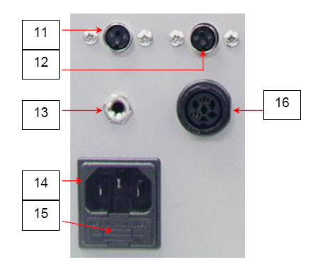

*Замечание: Если вы нуждаетесь в консультации по устройству этой станции, обратитесь к вашему поставщику.*

### МЕРЫ ПРЕДОСТОРОЖНОСТИ

Следующие пункты мер предосторожности следует понимать и соблюдать при использовании и обслуживании этого устройства:

1. ОПАСНОСТЬ ПОРАЖЕНИЯ ЭЛЕКТРИЧЕСКИМ ТОКОМ – ремонт этой станции должен выполняться только квалифицированными специалистами. При разборке устройства некоторые электрические линии могут быть открыты. Персонал должен избегать контакта с ними при диагностике и ремонте.
2. Для предотвращения травм персонала следует соблюдать правила техники безопасности в соответствии с OSHA и другими стандартами.
3. Наконечники и нагреватели инструмента имеют опасно высокую температуру, когда система находится в рабочем режиме. А так же продолжительное время после выключения станции не прикасайтесь к горячим частям. Это может привести к серьезным ожогам.
4. Полставки и инструменты PACE специально спроектированы так, чтобы избежать травм и ожогов. Храните термоинструмент только в подставке. Всегда проверяйте, что нагреватель остыл перед тем, как оставить станцию без присмотра.
5. Используйте системы PACE только в хорошо проветриваемых помещениях. Настоятельно рекомендуется пользоваться дымоуловителями для предотвращения воздействия на персонал токсичных паров припоя и флюса.
6. Примите надлежащие меры предосторожности при работе с химикатами (например, паяльными пастами). Изучите материалы руководства к химическому материалу (Material Safety Data Sheet (MSDS) ) и соблюдайте все меры предосторожности рекомендованные производителем.

**ПРЕДУПРЕЖДЕНИЯ**

1. В случае неправильного использования паяльной станции MBT 350 существует опасность возникновения пожара.
2. Не используйте MBT 350 во взрывоопасной среде.
3. Опасайтесь близости горючих материалов, тепло от инструмента и станции может вызвать возгорание горючих материалов даже вне поля прямой видимости.
4. Не производите нагрев при помощи MBT 350 одной области в течение длительного времени.
5. Не оставляйте MBT 350 без присмотра, если питание станции включено.

**ТРЕБОВАНИЯ К ЭЛЕКТРИЧЕСКОЙ СЕТИ**

Блок станции MBT 350 потребляет приблизительно 240 Ватт (указано на табличке на задней панели). Для питания устройства может понадобиться отдельная линия питания. Если характеристики розетки не соответствуют требованиям, обратитесь к квалифицированному и сертифицированному электрику для установки другой. **ПОДГОТОВКА К РАБОТЕ**

После распаковки блока управления переведите выключатель питания в положение OFF или «0».

1. 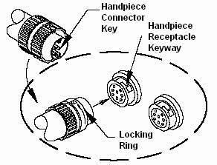Затем внимательно проверьте все компоненты системы на повреждения, полученные в процессе транспортировки. Проверьте комплектность.
2. Соберите подставки для термоинструмента. Заземлите их, если необходимо.
3. Подключите термоинструменты к любому каналу блоку управления, для чего совместите выступ в разъеме термоинструмента с пазом в разъеме блока управления. Вставьте разъем в разъем и поверните по часовой стрелке до упора.
4. 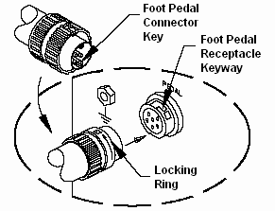Во избежание путаницы в проводах термоинструментов рекомендуется использовать цветные кольца-маркеры (P/N 6993-0136 Cable Marker Kit).
5. Если вы используете дополнительную ножную педаль, подсоедините ее к разъему на заднее панели с обозначением PEDAL.
6. Подключите систему к сети с помощью сетевого кабеля, предварительно убедившись, что розетка имеет клемму заземления, и она заземлена.

*ВНИМАНИЕ! При первом включение системы происходит обжиг нагревателя с выделением дыма, которое прекращается через короткое время.*

### УСТАНОВКА НАКОНЕЧНИКА

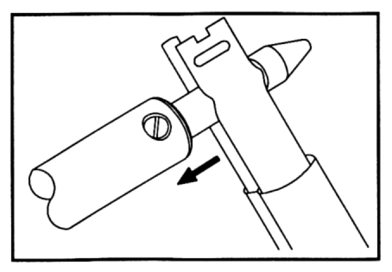

Для наиболее эффективной работы возможно и рекомендуется устанавливать наконечник в нагретый термоинструмент, не дожидаясь пока он остынет. Для этого вставьте наконечник до упора в нагреватель и слегка затяните винт с помощью пинцета-отвертки.

Удаляется наконечник в обратной последовательности. На подставках для инструмента имеются специальные места для хранения наконечников.

Картриджи-наконечники для TD100 устанавливаются и удаляются с помощью термостойкой резиновой салфетки.

**ВНИМАНИЕ!**

Для обеспечения наилучшей теплопередачи паяльника PS90 и SX80 и предотвращения заклинивания наконечника в нагревателе рекомендуется периодически вынимать наконечник и чистить нагреватель с помощью металлической щетки (поставляется отдельно, артикул 1127-0014-Р5)

Для поддержания наконечника в рабочем виде и продления срока службы необходимо после выполнения каждой пайки обильно облуживать его припоем, а перед пайкой вытирать о влажную губку в подставке. Обработка наконечников абразивными материалами недопустима.

**УСТАНОВКА ПОДСТАВКИ ДЛЯ ТЕРМОИНСТРУМЕНТА**

Чтобы прикрепить подставку к блоку станции нужно выполнить следующую процедуру:

1. 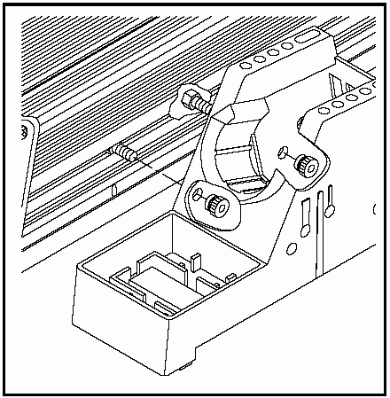Вставьте 2 крепежных винта с шестигранной головкой в направляющую на боковой стенке блока станции. Некоторые наборы включают 4 винта, по 2 с разным размером головок, используйте подходящие. Так же следует использовать нижнюю направляющую на блоке станции.
2. Расположите винты на расстоянии приблизительно 5 см друг от друга, как показано на рисунке.
3. Установите подставку сбоку блока станции так, чтобы винты попали в соответствующие отверстия на подставке.
4. Закрутите две пластиковые гайки от руки, прочно зафиксировав подставку на блоке станции.

**ОПРЕДЕЛЕНИЯ.**

Пожалуйста, ознакомьтесь со следующими терминами. Они неоднократно будут использоваться в дальнейших инструкциях по работе с системой MBT 350.

**Автоматическое отключение**: функция безопасности, которая производит отключение питания после перехода системы в режим возврата температуры (через 1-90 минут, устанавливается с шагом 1 минута).

**Нормальный режим**: режим работы системы, в котором отображается температура наконечника.

**Пароль**: специальная функция для защиты от несанкционированного изменения температурных и других настроек. Если установлен пароль, то на экране появится соответствующее сообщение. Для выбора 4-хзначного пароля используйте стрелки вверх/вниз.

**Меню программирования**: это интерфейс, используемый для установки параметров системы (например, температурные пределы, пароль, время перехода в режим возврата температуры).

**Установка температуры наконечника**: установка температуры холостого хода наконечника

**Режим настройки температуры**: режим, при котором возможно изменение температуры наконечника

**Возврат температуры**: системная функция, которая самостоятельно устанавливает температуру наконечника на значение 350оС после выбранного пользователем периода бездействия наконечника.

**СВЕТОДИОДНЫЕ ИНДИКАТОРЫ**

Зелено-красные светодиоды на передней панели помогают узнать состояние каждого канала в реальном времени.

*Зеленый цвет* – указывает, что температура наконечника достигла установленной. В это время питание нагревателя включается и выключается для поддержания установленной температуры.

*Желтый цвет* – непрерывная подача мощности на нагреватель. Эта ситуация возникает при запуске системы, когда нагреватели слишком холодные или после увеличения заданной температуры наконечника.

*Красный цвет* – на нагреватель не подается мощность. Если индикатор горит красным и никогда не меняет состояния, проверьте исправность термоинструмента.

**РАБОТА**

**Меню программирования**

Этот режим позволяет установить основные параметры системы:

1. Ввести, удалить или изменить пароль.
2. Установить шкалу C/F.
3. Изменить верхний и нижний предел температур.
4. Активизировать автоматическое снижение температуры инструмента во время простоя.
5. Активизировать автоматическое отключение питания.
6. Задать режим сканирования каналов на дисплее
7. Изменить контрастность и подсветку дисплея.

Чтобы перейти в меню программирования нажмите и удерживайте программную кнопку  во время включения станции. Отпустите кнопку , когда появится сообщение «Software Version». Нажатием кнопки вы переходите от одного пункта меню к следующему.

Следуйте подсказкам на экране для просмотра и изменения каждого из параметров, начиная с пароля.

1. Пароль  
   *Same* – оставляет предыдущий пароль и переходит к следующему пункту.  
   *Yes* – подтверждение оператором ввода нового пароля. Используйте кнопки вверх  и вниз  для выбора 4-хзначного пароля.  
   *No* – отменяет пароль и переходит к следующему пункту.
2. Выбор шкалы  
   Дисплей показывает шкалу температур в C / F. Выбор:  
   а) Нажать круглую кнопку , чтобы оставить выбранную шкалу  
   б) Нажать кнопку вверх , чтобы изменить шкалу.  
   Нажмите круглую кнопку , чтобы перейти к следующему пункту
3. Пределы температур  
   Дисплей показывает верхний предел:  
   а) Нажать круглую кнопку , чтобы оставить все без изменения  
   б) Нажать кнопку ВВЕРХ  или ВНИЗ , чтобы изменить предел.  
   Дисплей показывает нижний предел:  
   а) Нажать круглую кнопку , чтобы оставить все без изменения  
   б) Нажать кнопку ВВЕРХ  или ВНИЗ , чтобы изменить предел.
4. Установка времени возврата температурыДисплей показывает время в минутах начала снижения температуры инструмента на 50% после последнего изменения температуры на термодатчике.  
   а) Нажать круглую кнопку , чтобы оставить все без изменения  
   б) Нажать кнопку ВВЕРХ  или ВНИЗ , чтобы изменить время. 00 – означает отключение функции. Нажмите круглую кнопку , чтобы перейти к следующему пункту
5. Автоматическое отключение  
   Дисплей показывает время отключения питание инструментов после их перехода в дежурный режим. Если этот режим включен, то система автоматически выключит питание инструмента через 10-90 минут после активизации режима возврата температуры. Во время работы режима выключения на дисплее моргает сообщение «OFF», а светодиодные индикаторы горят красным. Если нажать любую кнопку на панели, то система перейдет в нормальный режим работы.  
   а) Нажать круглую кнопку , чтобы оставить все без изменения  
   б) Нажать кнопку ВВЕРХ  или ВНИЗ , чтобы изменить время. 00 – означает отключение функции. Нажмите круглую кнопку , чтобы перейти к следующему пункту.
6. Формат отображения данных на дисплее

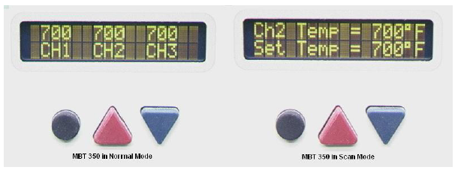

Обычный формат Формат сканирования каналов

Система показывает, задан ли режим сканирования дисплея (Enable – задан, Disable – не задан)

а) Нажать круглую кнопку , чтобы оставить все без изменения

б) Нажать кнопку ВВЕРХ , чтобы изменить настройку. Нажмите круглую кнопку , чтобы перейти к следующему пункту.

Если формат сканирования задан, дисплей покажет время отображения температуры каждого канала:

а) Нажать круглую кнопку , чтобы оставить все без изменения

б) Нажать кнопку ВВЕРХ  или ВНИЗ , чтобы изменить время. Нажмите круглую кнопку , чтобы перейти к следующему пункту.

1. Изменение контрастности и подсветки дисплея.

Дисплей показывает уровень контрастности:

а) Нажать круглую кнопку , чтобы оставить все без изменения

б) Нажать кнопку ВВЕРХ  или ВНИЗ , чтобы изменить контрастность. Нажмите круглую кнопку , чтобы перейти к следующему пункту.

Дисплей показывает уровень подсветки:

а) Нажать круглую кнопку , чтобы оставить все без изменения

б) Нажать кнопку ВВЕРХ  или ВНИЗ ,, чтобы изменить подсветку. Нажмите круглую кнопку , чтобы перейти к следующему пункту.

1. Выход из режима настройки

Дисплей показывает, что настройка завершена «End». Для выхода в обычный режим работы нажмите кнопку ВВЕРХ , для повторения процедуры настройки нажмите ВНИЗ .

**Температурная коррекция offset**

OffSet– поправка к заданной температуре, компенсирующая разницу температур в точке установки датчика и в рабочей зоне наконечника. Применяется только для больших наконечников, предназначенных для демонтажа SMD- компонентов. Определяется по справочнику температур и наконечников (справочник поставляется отдельно, артикул 5050-0251).

Для ввода или изменения поправки в нормальном режиме нажмите круглую кнопку . На дисплее появится значение поправки для первого канала. Можете изменить ее с помощью кнопок ВВЕРХ  и ВНИЗ  или оставить без изменения, нажав круглую кнопку  для перехода к следующему каналу.

**Режим настройки температуры**

Нажав любую из кнопок ВВЕРХ  или ВНИЗ , вы включаете режим задания температуры.С помощью кнопок ВВЕРХ  и ВНИЗ  установите желаемую температуру наконечника паяльника. Нажмите круглую кнопку , чтобы перейти к следующему каналу.

**ВНИМАНИЕ!**

**Наиболее универсальной является температура 316С(600F). При работе на толстых многослойных платах может потребоваться более высокая температура, однако не рекомендуется устанавливать ее выше, чем 399С, т.к. при этом резко снижается ресурс наконечника. Если установленной температуры недостаточно, целесообразно применять предварительный подогрев печатной платы.**

Если в течение 10 секунд не нажимать ни на какие кнопки, система автоматически возвращается из режима задания в режим индикации температуры наконечника. Для более раннего выхода из режима задания температуры нажмите круглую кнопку .

В нормальном режиме дисплей показывает текущую температуру наконечника, которая будет меняться до тех пор, пока не достигнет заданного значения температуры. При этом возможно перерегулирование, т.е. кратковременное превышение заданной температуры на несколько градусов.

#### КАЛИБРОВКА

Система MBT 350E калибруется на заводе-изготовителе и не требует дополнительной калибровки на весь срок эксплуатации. Однако, если вы желаете произвести калибровку, следуйте следующим инструкциям.

Чтобы попасть в режим калибровки, нажмите и удерживайте круглую кнопку  и кнопку ВВЕРХ  во время включения станции. Далее следуйте подсказкам на дисплее.

Процедура производится в несколько шагов:

1. Удалите все поправки температуры вынув и снова подсоединив все разъемы термоинструментов.
2. Светодиоды должны быть желтыми. Установите температуру в 700оС (350F).
3. Установите и запишите реальную температуру наконечника точным измерительным прибором.
4. Перейдите в режим калибровки.
5. На дисплее будет показываться первый канал, нажмите ВВЕРХ  для перехода к установке температуры на 1-м канале или ВНИЗ для перехода к другому каналу.
6. Используйте кнопки ВВЕРХ  и ВНИЗ для установки температуры, которую записали ранее при проверке инструмента.
7. Нажмите круглую кнопку , для сохранения калибровки и перехода к следующему каналу. После завершения процедуры светодиоды станут зелеными и система переидет в нормальный режим.

**СООБЩЕНИЕ ПРИВЕТСТВИЯ**

Настройка функции сообщения приветствия на MBT 350 позволяет пользователю задать сообщение, которое будет появляться, когда система включается. Чтобы попасть в меню настройки нажмите и удерживайте кнопки  и ВНИЗ во время включения станции. На экране появится сообщение «Do you want to input a hello message?». Используйте кнопки ВВЕРХ  и ВНИЗ для изменения символа в позиции, показанной курсором. Нажмите круглую кнопку  для перемещения курсора к следующей позиции. Нажмите кнопку  дважды для выхода из меню сообщения приветствия.

Если сообщение приветствия было ранее установлено, то на экране появится предложение удалить старое сообщение. Нажмите кнопку ВВЕРХ  для изменения сообщения или ВНИЗ для перехода в нормальный режим.

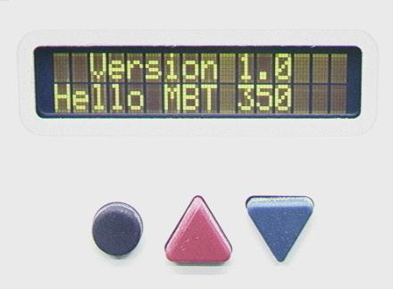

**ГАРАНТИЙНЫЙ ТАЛОН**

УСЛОВИЯ ПРЕДОСТАВЛЕНИЯ ГАРАНТИИ

1. Компания ARGUS-X (ООО Аргус-Альбион, далее - Поставщик) на правах официального представителя фирмы -изготовителя гарантирует Покупателю качество поставляемого оборудования и его безотказную работу в течение 12 месяцев с даты поставки. В случае выявления в гарантийный период заводских дефектов оборудование или несоответствия техническим характеристикам фирмы-изготовителя Поставщик обязан выполнить за свой счет ремонт или замену дефективного оборудования.

2. Гарантия не предоставляется:

- в случаях нарушения Покупателем правил эксплуатации, хранения и транспортировки, указанных в инструкции по эксплуатации, предоставляемой вместе с оборудованием или по требованию Покупателя;

- при обнаружении на оборудовании следов несанкционированного вскрытия или модернизации, а также небрежного или неправильно обращения с оборудованием, приведшего к его повреждению;

- в случае использования оборудования не по назначению, а также в случае неверного выбора модели с параметрами, не соответствующими применению;

- на части, подверженные естественному износу и старению такие, как фильтры, наконечники паяльников, нагревательные и чистящие элементы;

- если оборудование приобретено не у компании ARGUS-X или у уполномоченных ее дилеров.

3. Рекламации на оборудование принимаются по телефонам компании ARGUS-X +7-495-1238101 или на e-mail [info@argus-x.ru](mailto:info@argus-x.ru/) . Рекламации принимаются при наличии копии документа, подтверждающего покупку и дату поставки. Гарантийное обслуживание выполняется в сервисном центре Поставщика, находящемся по адресу: г. Москва, ш. Энтузиастов 56 стр.20. Доставка оборудования в ремонт и обратно осуществляется силами и за счет Покупателя, если иное не указано в Договоре поставки.

**ИДЕНТИФИКАЦИОННЫЕ ДАННЫЕ ОБОРУДОВАНИЯ**

|  |  |  |
| --- | --- | --- |
| Заполняется Покупателем | Заполняется Поставщиком | |
| Модель:____________________________ | Дата поставки:___________________ | |
| Серийный номер: ____________________ | Покупатель: _____________________ | |
| Поставщик:  (ООО "Аргус-Альбион"),  www.argus-x.ru / [info@argus-x.ru](mailto:info@argus-x.ru)  [+7(495) 123-8101](tel:+74957414819)[, +7(495) 646-2464](mailto:,%20+7(495)%20646-2464),  Россия, Москва, 3-й проезд Перова Поля, дом 8 строение 11, бизнес-центр "Перово Поле" | Подпись | Печать |